附件2

曲靖市教师资格证面试审核考生上传审核材料操作指引

1.材料上传渠道
扫码进入并关注“教育百事通”微信公众号。选择“教师面试”-“教资面试审核”专栏或用手机浏览器直接输入www.ynzgz.com进入教师资格面试审核系统。
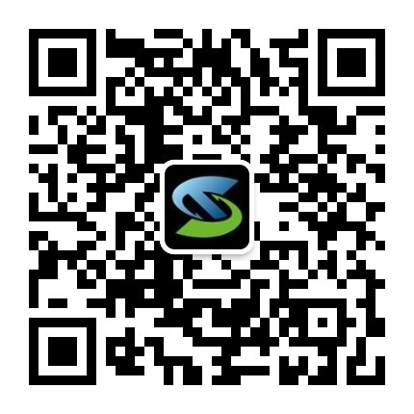

2.考区选择
进去曲靖市教师资格面试审核程序后，所属考区选择“曲靖市”。
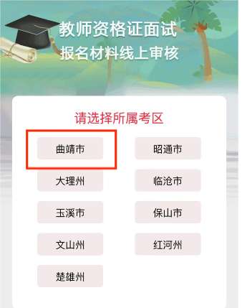

- 注册与登录
进入曲靖市教师资格面试审核程序后，考生仔细阅读点击“我已阅读并签字同意”后进入系统登录界面，此次面试首次登录该系统需进行注册。
- 点击注册
注册需按照实际情况选择在校生和非在校生。在中小学教师资格考试网报名成功后，正常10分钟后可以在本系统注册，注册成功后登录审核系统。

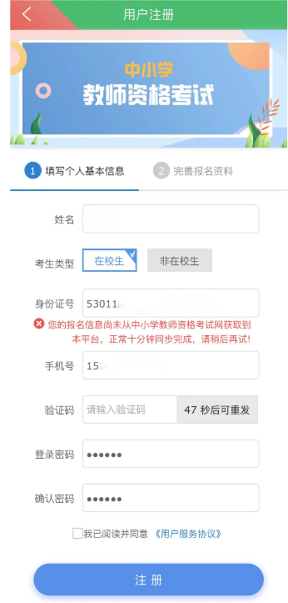

5.点击待上传报名资料
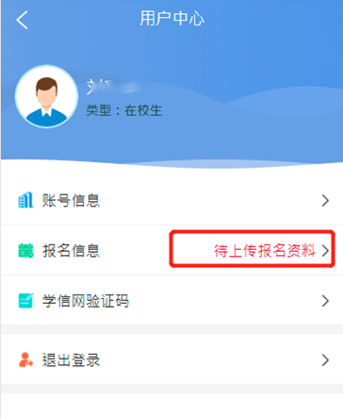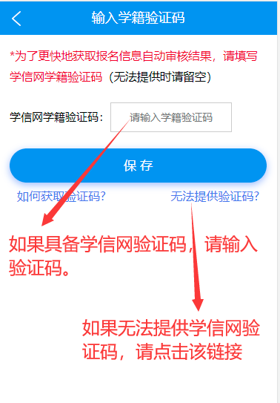
（1）在校生（学信网验证码）：大专以上在校生能提供学信网验证码直接输入验证码保存（请务必填写在有效期内、正确的学籍验证码），如果在校生确实无法提供学信网验证码，点击下图提供的“无法提供验证码”文字链接，之后根据上传材料界面提示上传相应材料即可。
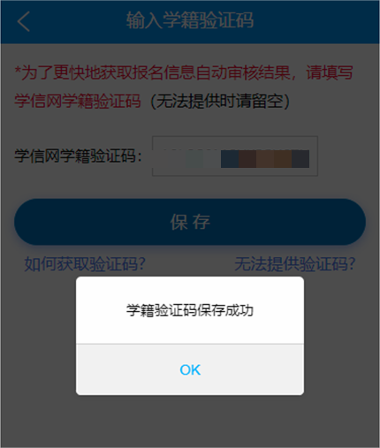
能提供有效期内且正确的学信网验证码的在校考生进入自动审核通道进行审核，不能提供学信网验证码的在校考生将进入人工审核通道进行人工审核。（进入自动审核通道的，自动审核速度较快。）
（2）非在校生：非在校生不存在此操作界面。直接进入上传资料页根据界面提示上传相应资料即可。
6.上传资料
进入上传资料界面，均有上传对照说明，可对应相应材料图片上传（提示：户口册请上传户主页和本人页，两页合并处理为一张图片上传）。
考生分为在校生能提供学信网验证码、在校生不能提供学信网验证码、非在校生三种类别。不同类别的考生上传资料有区别，系统均有提示，按照提示上传即可。

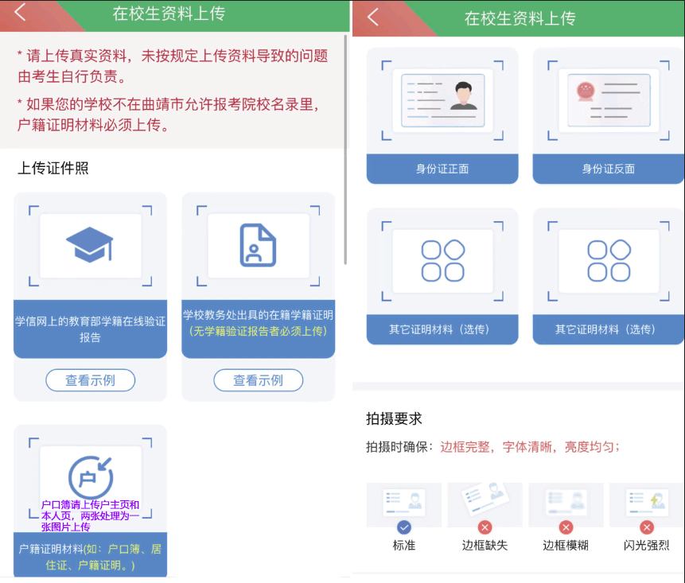

在校生提供资料：①居民身份证（需在有效期内）正面及反面，②户口本（首页和本人页清晰照片或者PDF扫描件，在曲靖市就读的在校生无需提供），③带二维码的学籍认证报告（普通高等学校全日制在校生需提供学信网www.chsi.
com.cn上打印的教育部学籍在线验证报告），其他全日制在校生需提供就读学校教务处出具的《在籍学习证明》。
非在校生提供资料：①居民身份证（需在有效期内）正面及反面，②户口本（首页和本人页清晰照片或者PDF扫描件）或居住证原件（仅有暂住证回执没有证件不能报名，居住证要在有效期内）③毕业证，④带二维码的学历认证报告（手机查询截图不行，不需要学位证和学位认证报告）。
以上所述资料，均以图片格式上传。
7.审核结果
提供学信网验证码的在校生且学校在所报考考区学校名录的，系统能自动审核并及时反馈审核结果。未提供学信网验证码的在校生和非在校生为人工审核，以当地教育体育局相关管理部门实际审核结果为准。
8.其他说明
如果审核结果为“审核驳回修改”，可以查阅驳回原因，可根据提示重新上传材料并提交审核。
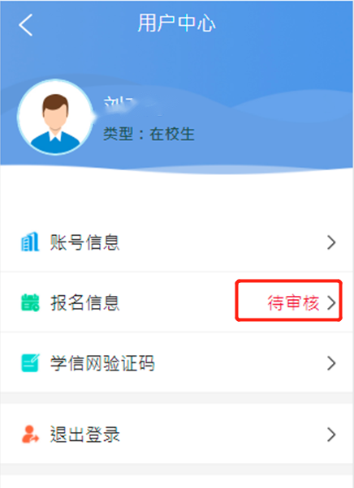
9.报名缴费
审核通过后，考生会收到“审核通过”的短信提示，正常在一个工作日内，审核结果会同步到全国中小学教师资格考试网，审核通过后考生方可到中小学教师资格考试网缴费。缴费成功后，面试报名方能最终完成。未通过审核或审核通过但未在规定时间内完成缴费的视为面试报名不成功。
10.注意事项
- 户口本首页（上传户主页+本人页）照片，两张拼接在一起，参考如下：
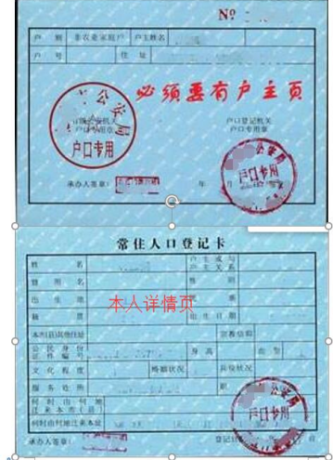
（2）学历证明材料，带二维码的教育部学籍在线验证报告或教育部学历证书电子注册备案表（在有效期内），两个版本均可，上传资料参考如下：
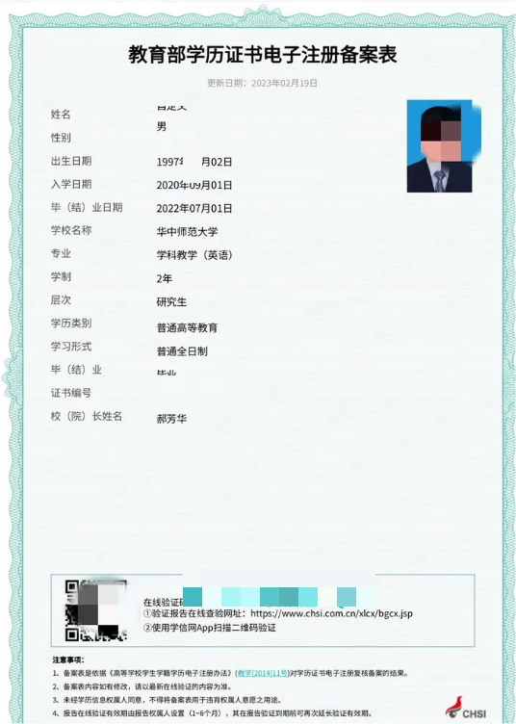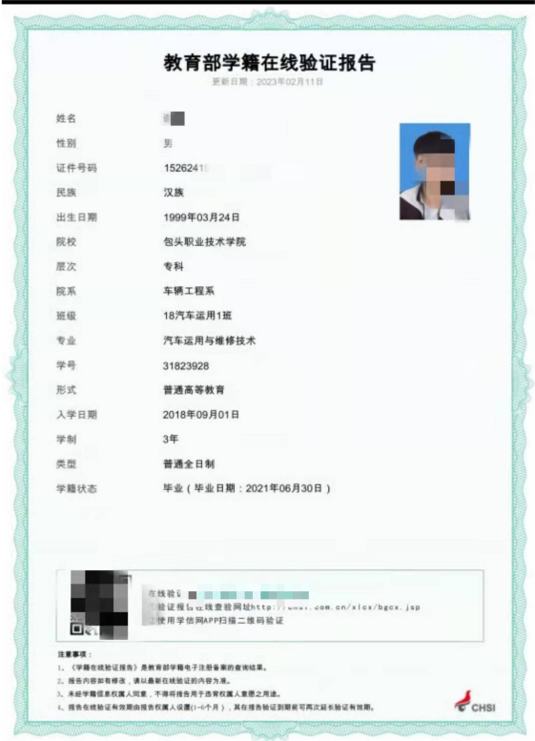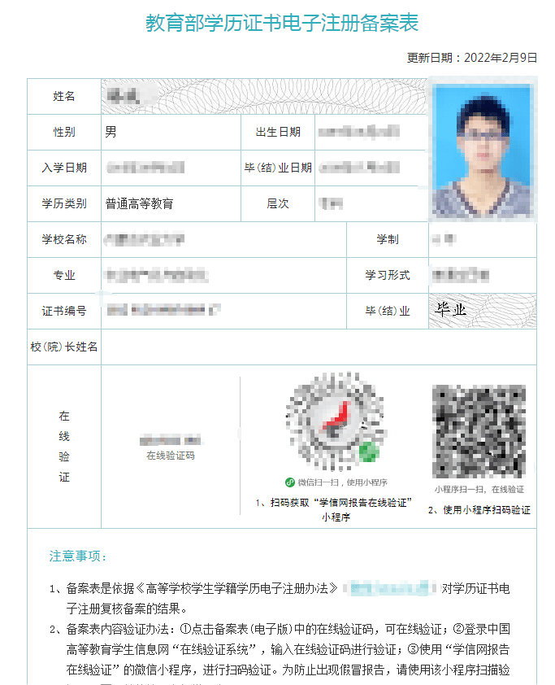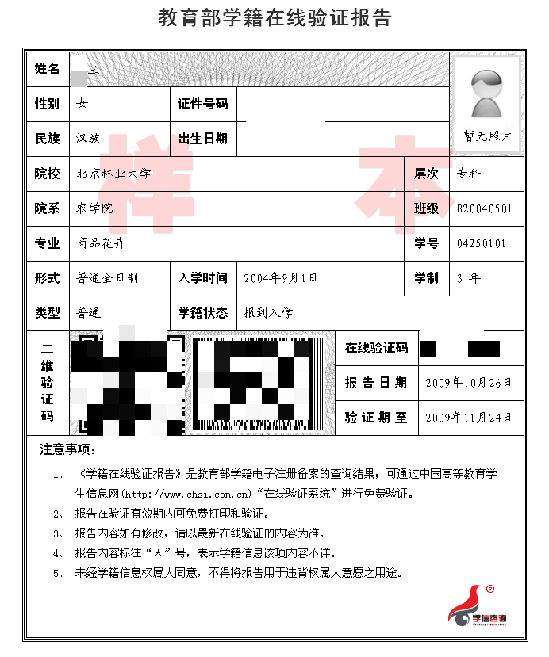
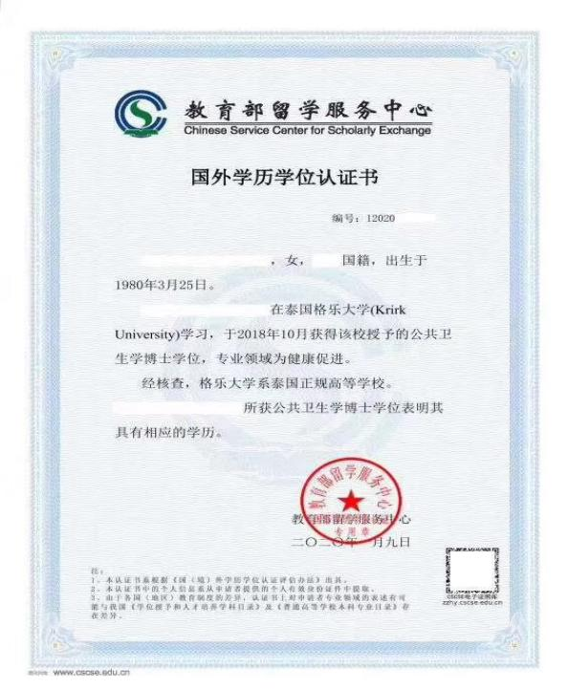
以上例图来自网络。所有资料请拍原件正面清晰照，不能上传复印件图片。

本文仅为操作参考书，实际情况以软件实际使用为准，如有不清楚地方，可拨打曲靖市教体局电话咨询。

